**INSTITUTO DE EDUCACION SECUNDARIA LAS FUENTEZUELAS**

**CICLO FORMATIVO DE GRADO SUPERIOR**

**DESARROLLO DE APLICACIONES WEB**

**TRABAJO DE INVESTIGACIÓN**



**MARLEN NOEMI SAJCHÉ LÓPEZ**

**JAÉN, ANDALUCÍA, JUNIO DE 2020**

**ÍNDICE**

**INTRODUCCIÓN** 1

**OBJETIVOS** 1

**1.** **Situación actual del sector de las Tecnologías de la información y la comunicación -TIC- en Andalucía** 2

1.1. Almería 4

1.2. Cádiz 4

1.3. Córdoba 5

1.4. Granada 5

1.5. Huelva 5

1.6. Jaén 5

1.7. Málaga y Sevilla 6

**2.** **El subsector del Desarrollo de Software. Estructura típica de una empresa** 6

2.1. Consultoras de Software 6

**2.1.1.** **¿Qué hace un consultor?** 7

**2.1.2.** **Empresas consultoras de software en Andalucía** 7

**2.1.3.** **Estructura típica de una empresa consultora** 8

2.2. Empresa Desarrolladora de Software 9

**2.2.1.** **Empresas desarrolladoras de software en Andalucía** 9

**2.2.2.** **Estructura típica de la empresa desarrolladora** 10

**3.** **Puestos de trabajo más relevantes a los que habilitan las competencias del CFGS de Desarrollo de Aplicaciones Web.** 12

3.1. Administrador de aplicaciones en entorno web 13

3.2. Programador .net, java, PHP, web, multimedia 13

3.3. Desarrollador de aplicaciones para dispositivos móviles 13

3.11. Lenguajes básicos 15

**3.11.1.** **Python** 16

**3.11.2.** **CSS / HTML** 16

**3.11.3.** **JavaScript** 17

**3.11.4.** **Java** 17

**3.11.5.** **Solidity** 17

**3.11.6.** **Swift** 18

**4.** **Formación que proporcionan las empresas del sector a sus trabajadores** 18

4.1. Idiomas 18

4.2. Nuevas tecnologías 19

4.3. Seguridad informática 19

4.4. ¿Qué tipología de formación se puede realizar? 19

4.5. Avances actuales 20

**5.** **Bibliografía** 22

# **INTRODUCCIÓN**

Se describen en esta investigación temas como las Tecnologías de la Informacion y la comunicación, subsector del Desarrollo de Software, Puestos laborales a los que opta un desarrollador web y formación laboral en las empresas tecnológicas. Temas que dan a conocer la situación actual en el sector tecnológico, permitiendo identificar las zonas potenciales de Andalucía en Desarrollo Web. Se realizaron consultas bibliográficas para la elaboración y documentación de la presente investigación.

# **OBJETIVOS**

* Conocer la situación actual del sector de las TIC en Andalucía.
* Describir el subsector del Desarrollo de Software y su estructura típica.
* Investigar que puestos de trabajo son más relevantes para los que habilitan las competencias del CFGS de Desarrollo de Aplicaciones Web.
* Saber el tipo de formación que proporcionan las empresas en el área de informática a los trabajadores.

# TIC, QUÉ SON, CONJUNTO TECNOLOGÍAS PARA PEDAGOGÍA**Situación actual del sector de las Tecnologías de la información y la comunicación -TIC- en Andalucía**

Durante la última década, las exportaciones andaluzas del sector TIC se incrementaron un 37%. El número de empresas exportadoras de este sector también subió un 36%, al pasar de las 918 firmas en 2010 a 1.244 en 2019 (326 más).

De ellas, 286 son exportadoras regulares (más de cuatro años consecutivos exportando), un 70% más analizando los datos de la última década (118 firmas más que en 2010). Además, Andalucía pasa de ser la cuarta comunidad por volumen de exportaciones, a ocupar la tercera posición sólo por detrás de Madrid y Cataluña (34% y 31%, respectivamente), con el 7,3% de las ventas nacionales.

La provincia jiennense se convierte en la cuarta potencia andaluza en lo que se refiere a exportaciones TIC. Así, con 26 millones, un 6,1% del total, y un crecimiento del 5.460% durante los últimos diez años, Jaén se convierte en la provincia que más sube en esta área de la información y la tecnología.

Sin embargo, es Sevilla la que se lleva el liderazgo con 174 millones de euros (41% del total) y un alza del 181% en la década, casi el triple; le siguen Málaga, con 158 millones (37% del total) y un descenso del 10,1% entre 2010 y 2019; y Granada, con 42 millones (9,9% del total) y un crecimiento del 381%, quintuplicando sus ventas en el periodo. Así, en cuarto lugar se encuentra Jaén y, tras ella, le siguen Cádiz, con 16,9 millones (4% del total) y una caída del 74%; Almería, con 7,8 millones de euros (1,8%) del total y un alza del 447%, más que quintuplicando sus ventas de 2010 a 2019; Córdoba (2 millones), que multiplica su factura por casi seis (+472%); y Huelva, ( 1,3 millones) que crece un 846% en este periodo hasta multiplicar por más de nueve sus exportaciones.

## Almería

Almería es la provincia andaluza menos concienciada en el uso de las Tecnologías de la Información y la Comunicación (TIC). Del territorio andaluz, Almería es la octava provincia si lo que se valora es la inclusión de las TIC en la vida diaria.  Así lo reflejan los datos de una encuesta implementada a personas de 16 a 74 años sobre equipamiento en los hogares y rutinas de uso de las nuevas tecnologías. En el gráfico A (expresado en %) observamos como las personas de la provincia son las que menos utilizan Internet de toda Andalucía.

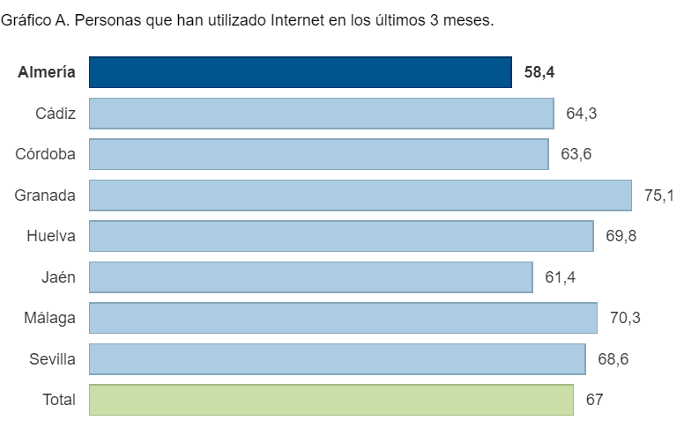

## Cádiz

Actualmente la "brecha digital" la sufren distintos colegios e institutos gaditanos, que cuentan con necesidades referentes a Tecnologías de la Información y la Comunicación (TIC) para poder impartir formación telemáticamente. En concreto, los centros educativos públicos de la ciudad y la Federación de Asociación de padres y madres de la escuela pública de Cádiz (Flampa) han trasladado a la Delegación de Enseñanza que necesitan 250 dispositivos electrónicos --ya sean ordenadores personales o tablets-- y el suministro de unas 150 conexiones a internet para el alumnado de Primaria, y 209 dispositivos y 137 conexiones para el de secundaria, lo que hace una suma de 459 dispositivos y 287 conexiones.

## Córdoba

Actualmente en Córdoba existen tres empresas que se dedican a la TIC (Digileda SL, Instalvia Telecomunicaciones SL, OFG Adquisiciones e Ingeniería SL). Según datos de Extenda, las exportaciones andaluzas del sector TIC se incrementaron un 60% hasta sumar 437 millones en la última década de los cuales Córdoba ha exportado un millón de euros

## Granada

La industria de la Economía Digital o Industria Tecnológica, que agrupa a los sectores TIC, Contenidos Digitales, Electrónica, Telecomunicaciones, BioTIC y eHealth sigue creciendo. En Granada son unas 400 empresas que operan en este sector llamado a influir de manera destacada en el desarrollo. Genera más de 6.000 puestos de trabajo. En total, la aportación al PIB es de un 7%, más de 1.100 millones de euros.

## Huelva

Al igual que Córdoba ha exportado un millón de euros en la exportación de TICs.

## Jaén

Cuatro Investigadores de la Universidad de Jaén, Adoración Mozas Moral, Encarnación Moral Pajares, Enrique Bernal Jurado y Miguel Jesús Medina Viruel, han sido los ganadores del XXVI Premio Arco Iris a la mejor investigación cooperativa, que convoca la Consejería de Economía, Innovación, Ciencia y Empleo de la Junta de Andalucía y CEPES-Andalucía.

El equipo de investigadores de la Universidad de Jaén ha ganado el premio con la obra “Internacionalización y TIC. Retos del sector cooperativo oleícola de Andalucía”.

La originalidad y el carácter novedoso de la investigación desarrollada reside en que el trabajo que se presenta es la primera aproximación real que se realiza a la internacionalización de la actividad comercial y la implantación de las Tecnologías de la Información y de la Comunicación (TIC) de forma conjunta, en el ámbito de la economía social y, concretamente, en uno de los sectores estratégicos de la economía agraria andaluza: el sector cooperativo oleícola.

## Málaga y Sevilla

Málaga es la primera provincia exportadora de TIC, con el 42% de las ventas y 182 millones de euros en 2018, con un incremento del 23,2% en la última década, seguida de Sevilla, con el 36% del total y 157 millones, que multiplica por cuatro sus ventas, al crecer un 301% en este periodo.

# **El subsector del Desarrollo de Software. Estructura típica de una empresa**

## Consultoras de Software

Empresa de informática que asesora a otras compañías para implantar de la mejor forma posible las nuevas tecnologías disponibles en el mercado. Básicamente se trata de entender el funcionamiento de la empresa cliente. Posteriormente, ver el uso que hace de los sistemas informáticos y orientarle hacia nuevas formas de trabajo que les permitan obtener un mejor rendimiento y productividad.

### **¿Qué hace un consultor?**

A grandes rasgos, las tareas se pueden definir en varios pasos:

* Expectativas del cliente: La empresa nos explica que es lo que desea conseguir. Por ejemplo, implementar nuevos sistemas de colaboración entre sus empleados o controlar el intercambio de datos con el exterior.
* Análisis de situación: Se estudia cómo está trabajando la empresa en la actualidad, de qué herramientas dispone y cómo las utiliza. Tanto a nivel de software, como de sistemas, medios, herramientas, recursos, etc.
* Análisis del consultor: El consultor informático destinado al proyecto evalúa las mejores opciones del mercado para el resultado que se quiere conseguir.
* Propuesta de valor: Se presenta al cliente las distintas alternativas y las mejores formas de abordar el proyecto planteado para entre ambos definir lo que mejor se adapte a la empresa y su forma de trabajar.
* Implementación de la solución propuesta: Se aplican las soluciones informáticas propuestas en la fase anterior y se adaptan en lo necesario.

### **Empresas consultoras de software en Andalucía**

* GEOHABITS MARKETING CONSULTING, S.L.

### **Estructura típica de una empresa consultora**

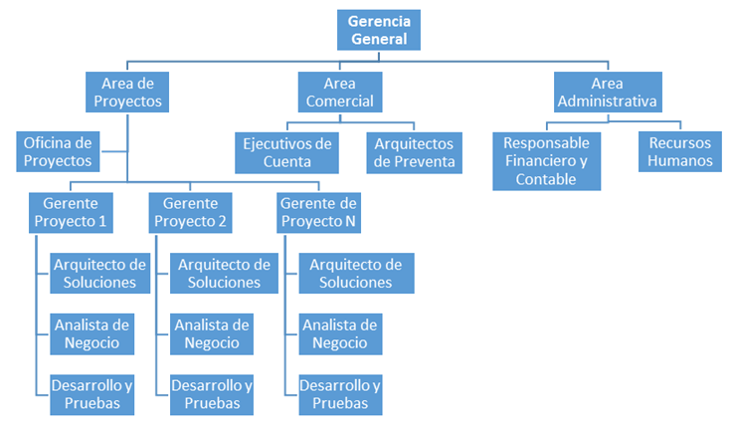

El Área de Proyectos tiene una estructura organizada por cada uno de los proyectos que se ejecutan en donde, cada uno cuenta con un gerente de proyecto, arquitectos de soluciones, analistas de negocio, diseñadores, desarrolladores de software y testers.

El Área Comercial está compuesta por Ejecutivos de Cuenta y Arquitectos de Preventa los cuales tienen como responsabilidad la gestión de la relación con nuestros clientes, la venta de soluciones de valor y el diseño de soluciones de tecnología en fase de preventa.

El Área Administrativa está compuesta por nuestro Responsable Financiero y Contador y una subárea de Recursos Humanos encargada de los procesos de selección y bienestar de la compañía

## Empresa Desarrolladora de Software

Es una empresa de la industria del software cuya misión es el desarrollo de software para sus clientes de acuerdo a los requisitos específicos que aquel le solicita. Típicamente una fábrica de software tiene como su principal fuente de ingreso la venta de proyectos de desarrollo de software, como así también la venta de horas hombre de desarrollo de software. Generalmente la propiedad intelectual de las aplicaciones informáticas desarrolladas le pertenecen al cliente.

### **Empresas desarrolladoras de software en Andalucía**

* SOFTWARE DEL SOL
* VISUAL CHART GROUP, S.L.
* [UNICOM SOFTWARE, S.L.](https://www.extenda.es/empresas/?idEmpresa=17453)
* LIGHT ENVIRONMENT CONTROL, S.L.
* GENIALLY WEB, S.L.
* CERVANTES MULTIMEDIA, S.L.
* BITSONS PURO ADN BINARIO, S.L.
* ESTUDIO CERO SOLUCIONES INFORMATICAS, S.L.
* STILIO SOFTWARE SOCIEDAD LIMITADA
* WEEVENTO SOFTWARE SOCIEDAD LIMITADA
* GALDON SOFTWARE SA
* ALCAZABA SOFTWARE SOCIEDAD LIMITADA

### **Estructura típica de la empresa desarrolladora**

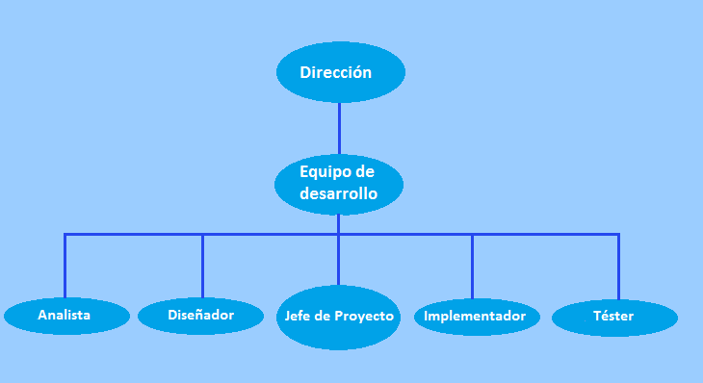

Se describe la función que tiene cada área en organigrama de la empresa:

**Dirección**

El director se encarga de que la empresa funcione correctamente y de gestionar cada departamento, así como la comunicación entre ellos.

**Departamento de desarrollo**

Este departamento es el más importante ya que es donde se realiza el trabajo, donde los empleados cumplen con los roles que a continuación se describen:

* **Jefe de proyecto:**Este rol es el más importante ya que gracias a él el resto de los empleados mantienen el rumbo correcto en cada proyecto y cumplen los plazos acordados con el cliente en el contrato. Cuando surgen problemas en algún proyecto sus decisiones suelen ser las que se tienen en cuenta.
* **Analista:**Los proyectos que tenemos que desarrollar son inicialmente un tanto confusos, por tanto, el/los analista/as se encargan de dividir el problema en subproblemas de menor complejidad.
* **Diseñador:** Su función consiste en crear una estructura del software que tenemos que desarrollar y que cada requisito impuesto se cumpla gracias a cada apartado del programa. Los diseñadores crean prototipos rápidos del sistema que cumplen cierta función y que sirven para comprobar el funcionamiento de pequeños apartados del software.
* **Implementador:** los implementadores solo tienen que convertir la especificación realizada previamente por los analistas y diseñadores en código fuente.
* **Tester:** gracias a su labor nos aseguramos de la calidad del producto final. Para esto ha de realizar pruebas e inspecciones de cada uno de los apartados del programa para que sepamos que nuestro software cumple los requisitos impuestos por el cliente de una forma correcta y eficiente.

**Departamento de contabilidad**

Este departamento está subcontratado a una empresa externa.

**Departamento de marketing**

Este departamento está subcontratado a una empresa externa.

**Departamento de mantenimiento**

Este departamento está subcontratado a una empresa externa.

**Reparto de trabajo**

El gráfico de abajo muestra el porcentaje de trabajo de cada parte de la empresa: parte administrativa y parte de desarrollo del software.

**[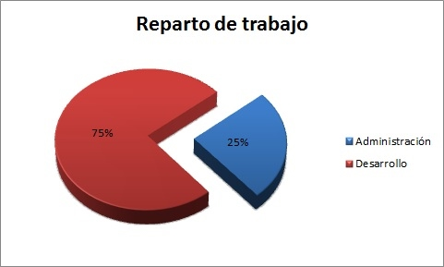](https://sites.google.com/site/isowaterware/waterware/estructura-organizativa/Grafico%20reparto%20de%20trabajo.jpg?attredirects=0)**

# **Puestos de trabajo más relevantes a los que habilitan las competencias del CFGS de Desarrollo de Aplicaciones Web.**

Técnico Superior en Desarrollo de Aplicaciones Web es una profesión que se encuentra en crecimiento, con altas cuotas de empleo, muy valorada y con mucha demanda. Además de poder trabajar en una empresa especializada en servicios digitales o IT, también es aplicable en el resto de los sectores que pretendan lanzar una aplicación web. A continuación, se describen las principales salidas laborales:

## ****Administrador de aplicaciones en entorno web****

Es el encargado de configurar el servidor de las aplicaciones web y realiza acciones como la creación de nuevas interfaces, configuración de portlets, gestión y mantenimiento de la aplicación.

## ****Programador .net, java, PHP, web, multimedia****

Esta salida laboral se caracteriza por la creación, desarrollo y mantenimiento del código fuente. Es decir, ejecuta el hardware de una aplicación web para realizar las tareas que se requieran.

* 1. Desarrollador de aplicaciones para dispositivos móviles

Este perfil requiere ser minucioso y valorar las variedades existentes, como por ejemplo los tamaños de pantalla, las configuraciones, los distintos software y hardware, etc.

* 1. **Especialista en Big Data**

En los últimos años, el perfil digital enfocado a la gestión y el análisis de datos es uno de los más demandados. Nuestro curso de Desarrollo de Aplicaciones Web incluye una formación específica en Big Data que te permitirán desarrollar proyectos con grandes volúmenes de datos y saber interpretarlos.

* 1. **Asesor o consultor en desarrollo web**

Dicha salida laboral responde a un trabajador que conozca cómo funciona la Web y que ponga su conocimiento y experiencia al servicio de las necesidades de sus clientes (estrategia, promoción y orientación).

* 1. **Especialista en analítica web**

Persona que sepa integrar las diversas fuentes de datos (Google Analytics, Omniture, etc.) y analizar los indicadores y las KPI’s más relevantes con el objetivo de generar un cuadro de mando o dashboard digital.

* 1. **Programador Web**

Persona que escribe, depura y mantiene el código fuente de una web, es decir, el conjunto de instrucciones que se ejecutan en una web o app, para realizar una tarea determinada.

* 1. **Programador Multimedia**

Profesional que se encarga de la programación de un producto multimedia (apps, sitios web, videojuegos, cursos de formación en soporte digital). El programador multimedia utiliza lenguajes de programación concretos y crea aquellas órdenes que permiten que todos los componentes del producto diseñado funcionen perfectamente y generen los efectos que se desean.

* 1. **Desarrollador de aplicaciones en entornos web**

Experto en la programación e integración de aplicaciones web para dispositivos móviles. Analiza los requerimientos de los servicios a desarrollar y diseña la estructura utilizando un lenguaje descriptivo y tecnológico que facilite la programación posterior.

* 1. **Webmaster y gestor de sistemas**

Persona, responsable de gestionar, desarrollar y mejorar un sitio web. Normalmente participa en la fase de creación y estructuración del *site*, pero también es quien lo programa para que pueda soportar tanto el diseño como los contenidos que lo alimentarán.

A la vez, prepara las aplicaciones necesarias para que puedan publicarse los contenidos, aunque procedan de proveedores distintos, que pueden ser tanto internos como externos a la empresa donde trabaja. Puede trabajar en función de la dimensión de la empresa y complejidad de gestión del sitio web.

## Los 10 mejores Lenguajes de Programación para el 2018 - Código OnClickLenguajes básicos

Muchos son lenguajes básicos que todo programador debe conocer sea cual sea su especialidad, pero es cierto que cada uno está más relacionado con un ámbito que otro. A continuación, se enlista un pequeño resumen con los lenguajes de programación más populares y sus usos.

### **Python**

Python es uno de los lenguajes de programación **más versátiles y extendidos del mundo**. Si te interesa trabajar en la ciencia de los datos, como desarrollador de software o prácticamente cualquier otro campo de programación, deberás contar con unos conocimientos sólidos de este lenguaje. También se usa en algunas tecnologías emergentes como el aprendizaje automático y la inteligencia artificial.

### **CSS / HTML**



No debería ser necesario recordar lo que le debe internet a HTML y CSS. Para los **desarrolladores de páginas web** es primordial conocer estos lenguajes, incluso cualquier persona que trabaje con una página web como los periodistas que trabajamos en Computer Hoy tenemos que relacionarnos y entendernos con HTML y CSS como si fuera un compañero más de trabajo.

### **JavaScript**

 JavaScript es otro de los lenguajes de programación universales. Se usa para muchas cosas: desde el **diseño web interactivo front-end**, el desarrollo de aplicaciones **web back-end**, el desarrollo de **juegos** o incluso en **robótica**. Si desea aprender cómo convertirse en programador, JavaScript podría ser un buen lugar para comenzar.

### **Java**



Al igual que Python, Java es de los lenguajes más versátiles del mundo. Es sencillo de aprender y se lee similar al inglés, de ahí que sea de los más populares entre los principiantes. Se utiliza para todo, desde el **desarrollo de aplicaciones móviles de Android** hasta el desarrollo de aplicaciones web de back-end.

### **Solidity**

 Para los interesados en trabajar con **tecnologías blockchain** está Solidity. No es de los más conocidos, pero se utiliza para cadenas de bloques como Ethereum. El aumento de las criptomonedas y blockchain ha llevado a un aumento en la demanda de desarrolladores de este lenguaje de programación

### **Swift**

** Lenguaje de programación de Apple**para desarrollar las aplicaciones iOS de una manera sencilla y rápida. Apple tradicionalmente usaba C#, pero con este nuevo lenguaje hasta los programadores con menos experiencia se pueden animar a crear aplicaciones para la marca de la manzana.

# **Formación que proporcionan las empresas del sector a sus trabajadores**

Las formaciones, dependiendo de las actividades que se realicen, pueden cambiar según la rama o actividad de la empresa. Siempre se busca una formación útil, que fomente el desarrollo profesional. Un empleado con mayor preparación y conocimiento eleva la rentabilidad y la factibilidad de alcanzar las metas, generando más compromiso y fidelidad en la empresa donde desempeña sus actividades laborales.

Algunos ejemplos claros de formación que puede llevar a cabo la empresa, a nivel interno o externo, según convenga, son los siguientes:

* 1. Idiomas

Ofrecer la posibilidad de aprender un idioma siempre es algo que da un valor añadido al empleado, y por defecto a la misma empresa. De acuerdo con las relaciones, los mercados con los que se trabaja, el conocimiento previo de los empleados y los intereses generales de la empresa se puede optar por un idioma más genérico, como es el inglés, o uno más específico a la necesidades del momento.

* 1. Nuevas tecnologías

Adaptar a tus empleados a las últimas novedades es imprescindible para tener una plantilla preparada para afrontar el cambio y adaptarse al futuro. Estos temas pueden ser muy amplios y muy específicos, desde programas y herramientas concretos que se usan en la actividad de negocio, al avance de las TIC a nivel general, las necesidades digitales de la sociedad y cómo afrontarlas, etc.

## Seguridad informática

La formación del usuario para la seguridad de la red es un factor clave, que cada vez tiene más importancia en el sector informático, ya que el 90% de los problemas cibernéticos se producen por un error del usuario, ya sea involuntario o por desconocimiento.

## ¿Qué tipología de formación se puede realizar?

De cursos de formación y temáticas a tratar existe una lista interminable. Al final lo importante es tratar temas vinculados con los intereses de cada trabajador y actividad de negocio. A grandes rasgos podríamos diferenciar entre dos tipos de formaciones: la formación interna y la formación externa.

Dependiendo de los recursos de los que dispone la empresa y de la naturaleza del tema tratado, será más conveniente optar por una formación impartida en el mismo puesto de trabajo o fuera de las instalaciones.

**Formación interna:** Los temas suelen ser más precisos y directamente aplicables. Se aprende a la vez que se asocia de manera inmediata y explícita cómo llevarlo a cabo en el lugar de trabajo.

**Formación externa:** Suele tratarse de temas más genéricos, o de interés particular para el trabajador. Podría ser el caso de cursos de formación específicos, formación de liderazgo, idiomas extranjeros o cursos específicos de herramientas utilizadas en la oficina.

## Avances actuales

La Resolución del SEPE reconoce igualmente, como novedad, la capacidad de las empresas para actuar como entidades de formación, dándoles así la capacidad de organizar la formación e impartir acciones formativas, lo que posibilita que el sector tecnológico se convierta también en formador de las capacidades necesarias para impulsar el talento y el empleo.

“Es una buena noticia que sean las empresas que crean y despliegan las herramientas tecnológicas necesarias para la transformación digital, las que puedan también contribuir a la mejor formación de los trabajadores y trabajadoras, y que ayuden a la empleabilidad en un mercado laboral en plena transformación, con perfiles profesionales aún en construcción que vienen a sustituir a otros”, afirma la directora general de DigitalES.

La patronal, que impulsó la constitución de la primera Estructura Paritaria del sector digital, trabaja ya en un nuevo Plan de Referencia Sectorial para la formación para el empleo, que recoge algunas de las necesidades de las empresas en materias donde hay una fuerte demanda laboral y donde es difícil encontrar a personas formadas.

Este Plan de Referencia ya tiene definidas varias especialidades de acuerdo con los perfiles profesionales más demandados y que hasta ahora no existían, como son:

* Infraestructuras (perfil profesional: instalador/mantenedor de Redes 5G)
* Cloud (Técnico administrador de servicios Cloud, Técnico operación data center virtual)
* Desarrollo Software (Programador orientado a objetos, Scrum Máster, jefe de proyecto Agile, Programador ecosistema Android)
* Big Data (Big Data Builder)
* Ciberseguridad (Técnico seguridad en redes, Especialista en criptografía)
* Robótica (Programador RPA)

# **Bibliografía**

**Situación actual del sector de las Tecnologías de la información y la comunicación -TIC- en Andalucía.**

https://www.diariojaen.es/provincia/jaen-cuarta-en-exportaciones-tic-YB7131076

**TIC en Almeria.**

https://almeria360.com/sociedad/ciencia/20112014_almeria-la-cola-de-andalucia-en-el-uso-de-las-tic_120435.html

**TIC en cadiz.**

https://andaluciainformacion.es/cadiz/891588/es-necesario-cerrar-la-brecha-digital-en-los-centros-gaditanos/

**TIC Cordoba.**

https://www.europapress.es/esandalucia/sevilla/noticia-casi-30-empresas-tic-andalucia-conocen-novedades-sector-5g-forum-mano-extenda-20190427123622.html

**TIC en granada.**

https://www.ideal.es/granada/industria-tecnologica-aporta-20180617002753-ntvo.html

**TIC en Jaén.**

https://diariodigital.ujaen.es/investigacion/cuatro-investigadores-de-la-universidad-de-jaen-han-sido-galardonados-con-el-xxvi

**Estructura de una empresa.**

https://sites.google.com/site/isowaterware/waterware/estructura-organizativa

http://smartsoftcolombia.com/portalweb/index.php/nuestraempresa

**Puestos de trabajo más relevantes a los que habilitan las competencias del CFGS de Desarrollo de Aplicaciones Web.**

https://www.ifp.es/blog/las-salidas-laborales-de-la-fp-en-desarrollo-de-aplicaciones-web

**Lenguajes básicos.**

https://computerhoy.com/listas/tecnologia/requisitos-trabajar-como-programador-587401

**Formación.**

http://empresas.infoempleo.com/hrtrends/formacion-la-empresa-mejorar

https://hard2bit.com/blog/la-formacion-de-los-empleados-en-pro-de-la-seguridad-informatica-de-la-empresa/

**Avances actuales**

https://elderecho.com/las-empresas-tecnologicas-podran-impartir-oficialmente-formacion-profesional-empleo

**Consultora de software.**

https://www.tecnozero.com/mantenimiento-informatico/la-consultoria-informatica/